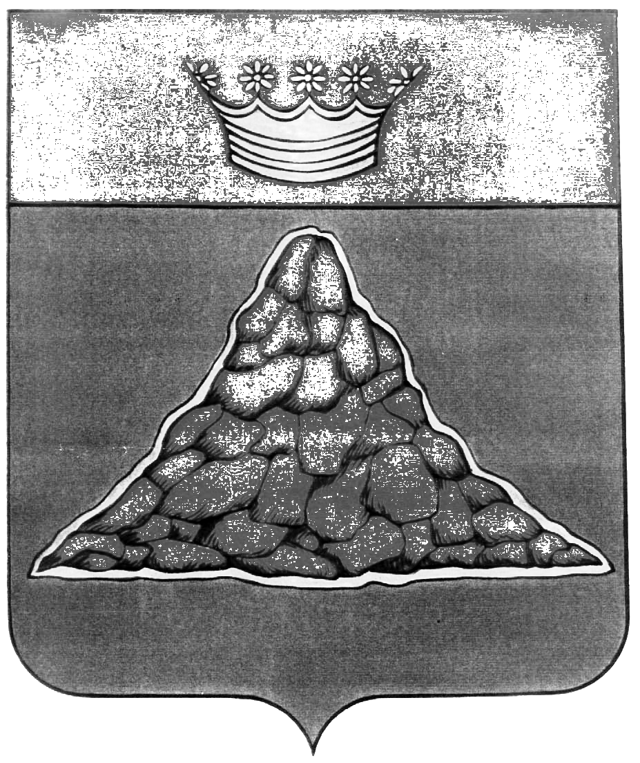  АДМИНИСТРАЦИЯ  КРАСНОХОЛМСКОГО РАЙОНА  Тверской области  171660 г. Красный Холм,  пл. Карла Маркса, дом 10  телефон –(8 237) 2-23-21  факс – 22-6-07  e-mail:admin@krholm.tver.ru  ОКПО 04028828  ОГРН 1026901543932  ИНН/КПП 6928002273/6928801001  ______________ № __________  На № __________от ___________ | Редактору газеты «Сельская новь»  В.С. Белякову  171660 г. Красный Холм,  ул. Коммунистическая, 23

Комитет по управлению имуществом Краснохолмского района просит опубликовать Извещение о проведении аукциона.

ИЗВЕЩЕНИЕ
о проведении аукциона

Комитет по управлению имуществом Краснохолмского района сообщает о проведении аукциона по продаже автомобиля УАЗ 31519, 2002 года выпуска, модель двигателя 421800, двигатель № 21003403, цвет защитный, мощность двигателя 61,7/84 кВт/л.с., пробег 155987 км.
Начальная цена автомашины 50000 рублей.
Шаг аукциона 5 %.
Аукцион состоится 12 ноября 2010 года в 10.30 часов по адресу: г. Красный Холм, пл. Карла Маркса, д. 10 (в здании администрации района).
Аукцион проводится в соответствии Федеральным Законом от 21.12.2001 № 178-ФЗ «О приватизации государственного и муниципального имущества».
Возмещение расходов независимого оценщика ООО «Перспектива» по оценке в сумме 1500 рублей возлагается на покупателя сверх оплаты за приобретенный автомобиль.
Прием заявок для участия в аукционе осуществляется по рабочим дням с 12 октября 2010 года по 11 ноября 2010 года с 9.00 до 17.00 часов по адресу: г. Красный Холм, пл. Карла Маркса, д. 10 в комитете по управлению имуществом.
Документы, предоставляемые для участия в аукционе:
а) заявка установленного образца
для юридических лиц:
- заверенные в установленном порядке копии учредительных документов;
- доверенность на лицо, имеющее право действовать от имени организации – претендента при подаче заявки и подписании договора.
для физических лиц:
паспорт или любой заменяющий его документ.

Договор купли – продажи заключается продавцом и победителем аукциона не позднее 5 дней после утверждения протокола об итогах аукциона.
Контактный телефон: 8 48 237 22532
8 905 127 64 64

Председатель комитета по управлению  имуществом района | З.К. Молодцова

